Taboulé de chou-fleur au saumon fumé et asperges
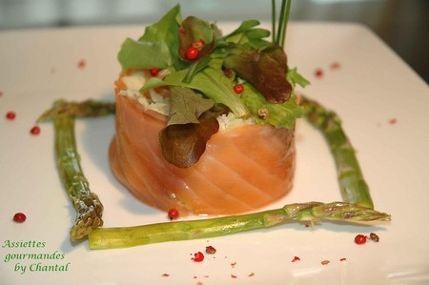
Ingrédients (pour 4 personnes):
1 chou-fleur, 5 belles tranches de saumon fumé, 8 asperges vertes, 1 botte de ciboulette, mesclun.
1 jaune d'oeuf, 2 cc de moutarde, huile de pépins de raisin ou d'olive
Préparation:
Couper le pied du chou-fleur et détacher les bouquets. Faire cuire 10 mn dans une casserole d'eau bouillante salée. Egoutter et écraser les bouquets à la fourchette de façon à obtenir une purée.
Préparer la mayonnaise: mettre dans un bol le jaune d'oeuf, la moutarde, sel et poivre. Fouetter en ajoutant un filet d'huile tout doucement et régulièrement.
Ajouter la ciboulette ciselée à la purée de chou-fleur puis la mayonnaise; goûter et rectifier l'assaisonnement.
Tapisser des cercles à pâtisserie de saumon fumé en prenant soin de laisser un bord droit. Remplir du mélange de chou-fleur en ajoutant des chutes de saumon fumé. Tasser.
Faire cuire les asperges 4 à 5 mn dans une casserole d'eau salée; elles doivent rester croquantes.
Couper en 2 dans le sens de la longueur.
Retirer délicatement le cercle et déposer quelques feuilles de mesclun de salade assaisonné sur le dessus.
Disposer les demi asperges autour du dôme de taboulé. Décorer avec quelques baies roses.
Assiettes Gourmandes
http://assiettesduchef.canalblog.com
assiettes.gourmandes@yahoo.fr

